PsyLens
多平台游戏社区反馈洞察工作流
项目说明与执行材料
以《英雄联盟》海克斯大乱斗模式为例
项目类型  游戏用户研究、社区研究、数据与人工智能工作流案例 | 研究范围  NGA、贴吧、B站三平台；360 条整洁版样本；697 个证据单元；19 条通过验证的洞察
核心结论  高频争议更稳定地指向胜任受挫；公平威胁是重要但次级的补充机制 | 作者承担工作  项目定义、数据流程搭建、脚本调试、结果复核、文档成稿与展示包装

企业投递附件版

目录
• 一、项目概览
• 二、研究对象与业务问题
• 三、数据来源与样本构成
• 四、执行路径与方法设计
• 五、关键调试与质量控制
• 六、结果分析与跨平台比较
• 七、行动建议矩阵
• 八、项目交付包与核查文件索引
• 九、项目边界与后续扩展

一、项目概览
PsyLens 是一个围绕公开游戏社区反馈搭建的研究与数据工作流项目。项目以《英雄联盟》海克斯大乱斗模式为研究对象，围绕“玩家的高频争议究竟更稳定地指向哪类心理机制”这一核心问题，整合三平台公开反馈，完成候选采集、正文抓取、预清洗、人工智能精修、三平台标准化合并、证据单元拆分、验证洞察生成与行动建议整理。
本项目最终形成三平台整洁版输入 360 条，其中 NGA、贴吧、B站各 120 条；在此基础上拆分出 697 个证据单元，并形成 19 条通过验证的高频洞察。项目材料同时附带关键脚本、图表与结果文件，便于对项目结构、执行过程与输出质量进行直接核查。
研究对象 | 《英雄联盟》海克斯大乱斗公开社群反馈 | 研究窗口 | w1：2026-03-01 至 2026-03-31；w2：更早历史窗口
平台覆盖 | NGA、贴吧、B站 | 样本规模 | 360 条整洁版输入
证据拆分 | 697 个证据单元 | 验证洞察 | 19 条通过验证的高频洞察
主题主轴 | 玩法/机制、队友互动、英雄体验、规则归因 | 机制标签 | 胜任受挫、公平威胁、信任/沟通缺口、归属感下降、规范/安全风险
主要输出 | 证据表、验证洞察、行动建议矩阵、项目说明文件 | 交付形式 | 文档、图表、脚本、结果文件、展示素材

二、研究对象与业务问题
海克斯大乱斗的社区讨论通常信息量大、情绪浓度高、平台差异明显。直接阅读评论可以快速感受到玩家不满，但很难稳定回答以下问题：玩家到底在争什么；这些争议更像公平问题、理解问题还是社交问题；如果需要转化为研究与决策材料，应该如何组织证据并形成可执行建议。
本项目围绕四个研究问题展开。第一，近期海克斯大乱斗公开讨论中最集中的争议主题是什么。第二，这些争议更稳定地与哪类心理机制共现，重点比较胜任受挫、公平威胁以及其他补充机制。第三，当玩家把问题归因为装备、海克斯、英雄机制或玩法理解时，这更像个体层面的挫败，还是社区层面的负向共识。第四，如果需要从产品设计、模式沟通与社群运营角度回应，这些问题分别适合怎样层级的行动建议。

三、数据来源与样本构成
项目采用三平台平衡输入的方式组织样本。三平台整洁版输入共 360 条，NGA、贴吧、B站各保留 120 条。平台间做了规模平衡控制，以避免单一平台的语境、噪声结构或帖子长度对全部结论形成支配。
同时，项目保留了近期窗口与历史对照窗口，用于避免结论完全被单一时间点的舆情波动主导。最终整洁版样本中，w1 为 260 条，w2 为 100 条。文本形态上，recent_reply 为 318 条，op_context 为 42 条。
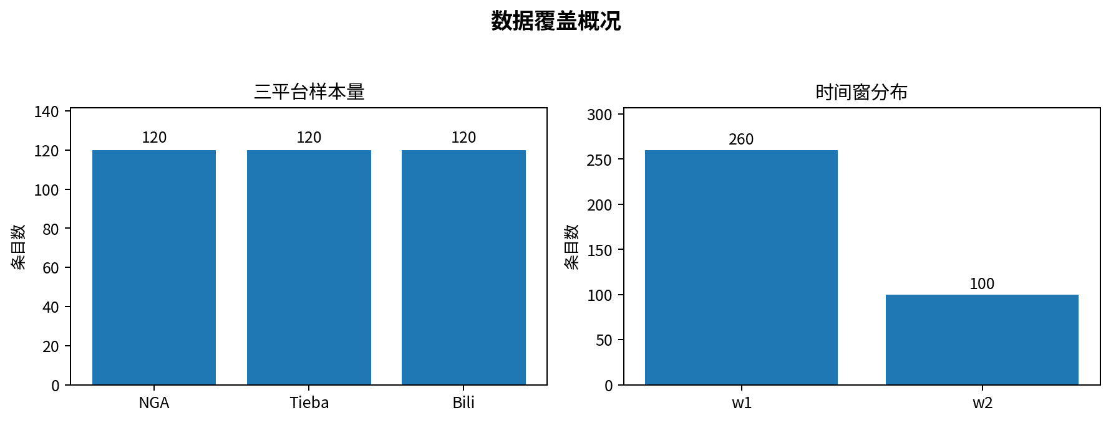
图 1 三平台样本量与时间窗分布
平台 | 保留样本 | 主要作用 | 本轮贡献重点
NGA | 120 | 主平台，提供最强的玩法/机制争议信号 | 玩法/机制讨论密度高，胜任受挫信号最强
贴吧 | 120 | 补充队友互动与历史窗口表达 | 补足社交摩擦与历史窗口，增强平台差异比较
B站 | 120 | 补充视频语境下的英雄体验与队友互动 | 补足视频评论场景，自动筛入相关热评与最新评论

四、执行路径与方法设计
项目采用“候选采集—正文抓取—预清洗—人工智能精修—三平台标准化合并—证据单元拆分—验证洞察—建议输出”的链式流程。与单次提示词总结不同，这条链路强调输入的标准化、过程的可追踪，以及输出口径的可复核。
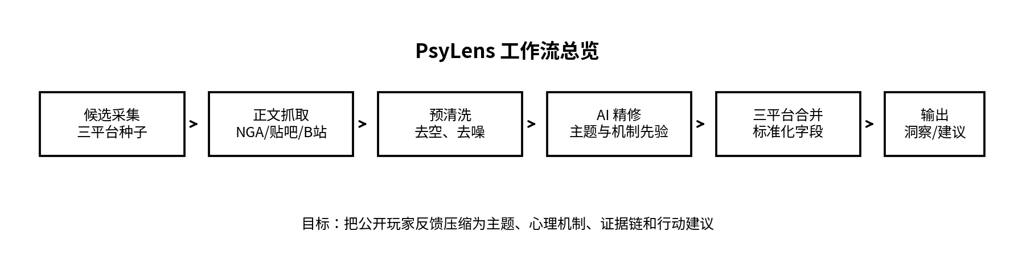
图 2 PsyLens 工作流总览

4.1 候选采集
先在三平台筛选与海克斯大乱斗相关的公开讨论作为候选，再按主题与时间窗进行清洗和配额筛选。该阶段输出各平台 selected 清单，用于后续正文抓取。

4.2 正文抓取
NGA 以帖子正文与楼层回复为主；贴吧以线程页面正文与回复为主；B站以视频标题、简介、热评和最新评论为主。B站阶段额外增加与玩法理解、英雄体验、队友互动、规则归因相关的文本筛选。

4.3 预清洗
对空文本、噪声文本和明显无关文本做基础剔除，统一字段名称与文本格式，为后续人工智能精修准备可解析输入。

4.4 人工智能精修
对每条文本补充主题桶、机制先验、信息强度和剔除理由，保留 keep_ai 字段用于后续合并与核查。该阶段不直接生成结论，而是先整理结构化中间结果。

4.5 三平台合并
将三平台结果映射到统一字段体系，补齐平台来源、时间窗、文本类型与主题标签，再形成整洁版输入，用于后续证据拆分与验证洞察生成。

4.6 结果验证
在整洁版输入基础上拆分证据单元，按主题与机制共现生成高频洞察，再由人工对项目主线进行压口径，避免被单一机制叙事带偏。
阶段 | 关键脚本/文件 | 主要输入 | 主要输出
候选采集 | phase2_seed_registry_*_selected.csv | 清洗后的候选清单 | 各平台正式候选
正文抓取 | build_feedback_registry_nga_auto.py  crawl_tieba_selected.py  crawl_bili_selected_auto.py | 候选链接/视频标识 | feedback_registry_*.csv
预清洗 | preclean_feedback_registry.py | feedback_registry_*.csv | feedback_registry_*_preclean.csv
人工智能精修 | ai_curate_feedback.py | preclean 结果 | feedback_registry_*_ai.csv
标准化合并 | merge_phase2_inputs.py | 三平台 ai 结果 | input_feedback_phase2_multiplatform_clean.csv
证据拆分与验证 | run_pipeline.py | 整洁版输入 | final_evidence_table.csv / 04_validated_insights.jsonl

五、关键调试与质量控制
本项目的关键难点不在于单次脚本执行，而在于把不同平台、不同格式和不同风险控制条件下的文本，最终组织成可比、可核查、可复用的统一输入。以下三个处理环节是本轮项目中最关键的工程节点。

贴吧抓取：从整批空结果到可用正文
贴吧阶段最初出现页面可访问但正文抓取结果为零的情况。后续在脚本中补充安全验证识别、调试页面留存、本地回退与更稳的正文选择器后，贴吧正文阶段最终得到 164 条记录；预清洗后保留 164 条，人工智能精修后 keep_ai 保留 140 条。

B站评论：从无评论返回到自动筛入相关热评
B站阶段最初只拿到了视频标题与简介，评论列表没有进入结果。后续改为使用带签名的评论接口，并同时抓取热评与最新评论，再加入与玩法理解、英雄体验、队友互动、规则归因相关的文本筛选。最终 B站得到 133 条记录，人工智能精修后 keep_ai 保留 132 条。

三平台标准化：从字段缺口到整洁版合并
B站结果在首次合并时出现 platform_source、window_tag、reply_type 等字段缺失，导致三平台输入虽然能跑通，但无法做规范的平台与时间窗比较。后续通过字段标准化脚本补齐平台来源、文本类型、标题与时间窗，最终得到 360 条三平台整洁版输入，且 raw_text 空值为 0。

六、结果分析与跨平台比较
从主题桶分布看，玩法/机制相关反馈占比最高，共 236 条；队友互动 60 条；英雄体验 58 条；规则归因 6 条。仅从主题桶分布就可以看出，本项目的主要矛盾并不集中在抽象的规则争辩，而是更集中在模式如何被理解、如何被操作、以及不同角色和互动关系如何影响体验。
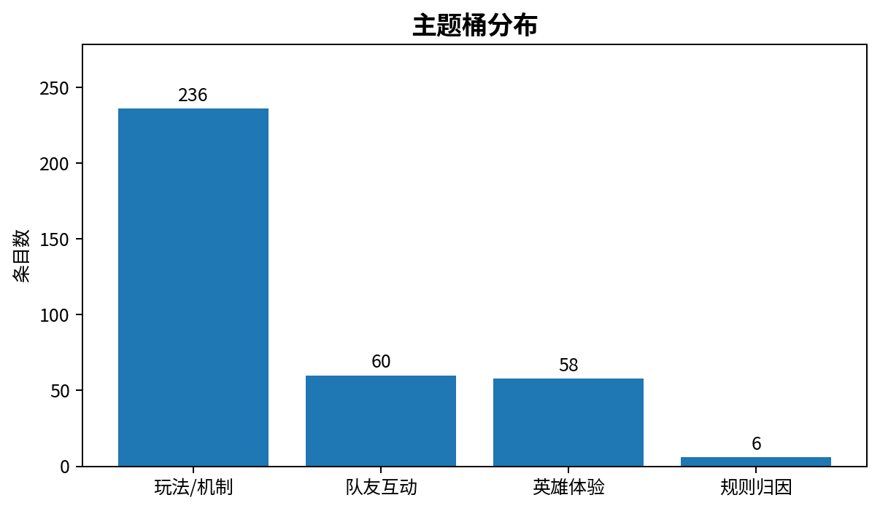
图 3 主题桶分布
从机制标签分布看，剔除 uncertain 后，胜任受挫为 268 个证据单元，公平威胁为 72 个，信任/沟通缺口为 10 个，归属感下降为 8 个，规范/安全风险为 3 个。三平台结果共同指向的主机制不是单纯的公平抱怨，而是更具体的胜任受挫：玩家反复表达的是“玩法理解成本高、英雄/海克斯适配不清、努力与结果不匹配、个人操作感被削弱”。
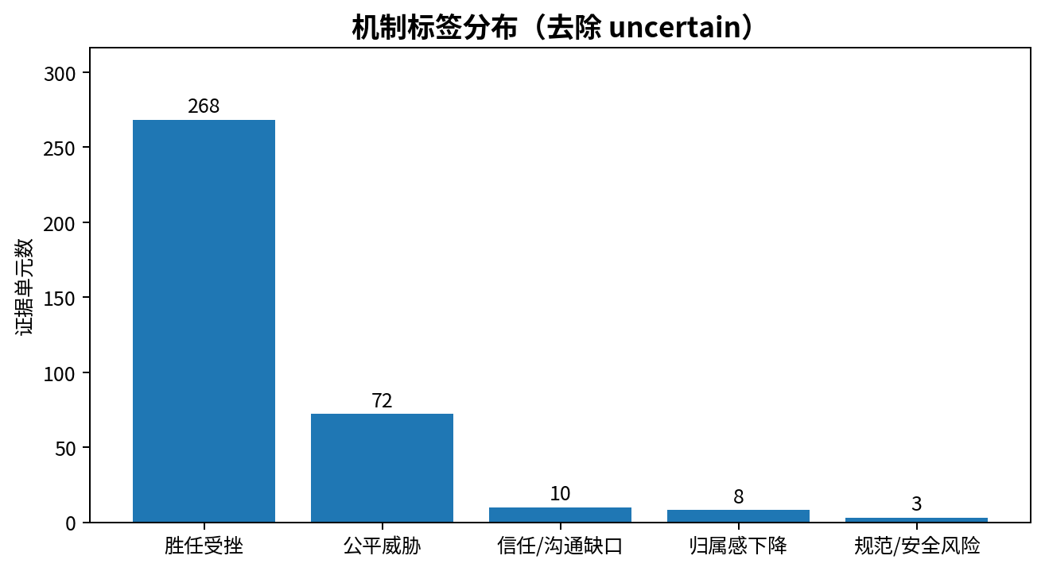
图 4 机制标签分布（去除 uncertain）

6.1 核心发现
发现一：玩法/机制争议是最稳定的主轴，且首先指向胜任受挫。
跨平台结果显示，玩法/机制相关反馈最常与胜任受挫共现。玩家更常表达的不是单纯“系统不公平”，而是更具体的体验：玩法理解成本高、英雄/海克斯适配不清、努力与结果不匹配、个人操作感被削弱。
发现二：公平威胁存在，但主要集中在匹配与奖励等特定节点。
公平威胁并非缺席，但其高频出现更集中在匹配与奖励相关反馈中。这意味着“公平”更像是某些具体机制节点上的次级问题，而不是整个模式讨论的唯一核心。
发现三：社区冲突是负面体验的放大器，而不是唯一中心。
贴吧与 B站补充了更多队友互动和社区摩擦语境。它们提示：队友互动、沟通风格、输赢归因方式会放大原本已经存在的挫败体验，并进一步带出信任/沟通缺口或归属感下降。
发现四：三个平台在表述风格上存在差异，但在主机制上并不冲突。
NGA 提供最强的玩法/机制争议信号；贴吧补足队友互动和历史窗口；B站补足视频语境下的英雄体验与队友互动。三平台共同支持“胜任受挫是主轴”的结论。

6.2 代表性验证洞察
主题 | 机制 | 置信度 | 代表性表述
玩法/机制 | 胜任受挫 | 高 | 玩家更常表达“看不懂、打不出、理解成本高、努力与结果不匹配”。
玩法/机制 | 公平威胁 | 高 | 一部分平衡讨论会进一步转化为“某些选择具有不成比例优势”的归因。
匹配机制 | 胜任受挫 | 高 | 匹配差距会直接削弱模式中的操作感与可控感。
匹配机制 | 公平威胁 | 高 | 不合理的对局配对会被解读为系统层面的不公平。
社区冲突 | 公平威胁 | 高 | 一部分社交冲突会被解释为对系统与队友分工不均的抱怨。
社区冲突 | 信任/沟通缺口 | 高 | 队友互动与输赢归因会放大原本已存在的挫败。

6.3 代表性证据单元
主题 | 机制 | 强度 | 证据表述示例
玩法/机制 | 胜任受挫 | 高 | “还要让 3000 的经济去出个……一整把都不一定能做完任务的心之钢。”
玩法/机制 | 公平威胁 | 中 | “最弱智的就是为了叠什么然后选个……又出个心之钢。”
队友互动 | 信任/沟通缺口 | 高 | “队友根本不理解模式节奏，输掉以后全怪系统。”
匹配机制 | 公平威胁 | 高 | “对面阵容和我们完全不是一个级别，打起来像送分局。”

七、行动建议矩阵
结合三平台整洁版结果，建议的重心应围绕“先解决理解与操作感，再处理匹配与沟通”，而不是把全部问题归纳为抽象的公平治理。下表为人工修订版建议矩阵。
层级 | 建议方向 | 建议内容 | 主要对应问题
稳妥 | 降低玩法理解成本 | 在版本说明、模式说明和示例内容中明确解释核心海克斯、常见阵容适配逻辑与高频误解点。 | 理解成本高；努力与结果不匹配
平衡 | 改善匹配体验与反馈透明度 | 围绕匹配差距、重开/投降体验、奖励反馈等节点，补充更可解释的说明与可感知的反馈。 | 匹配相关公平威胁；奖励节点负向归因
平衡 | 降低队友互动中的负向放大效应 | 在社区内容与模式沟通中引导更清晰的协作预期与输赢归因，减少把挫败立即转化为对队友和系统的攻击。 | 队友互动摩擦；信任与沟通缺口
进阶 | 把模式运营从“修公平”升级为“修可理解性” | 在模式更新与活动传播中，不只回应平衡性，还要主动回应为什么这样设计、玩家该如何形成有效策略。 | 主机制是胜任受挫，而非单纯公平抱怨

八、项目交付包与核查文件索引
配套项目包提供文档、图表、关键结果文件与关键脚本。项目阅读者可以直接按照下列索引查阅项目结构、关键输入、核心输出与代表性脚本。

8.1 项目包结构
PsyLens_项目说明与核查材料/
├─ 00_项目说明/
│ └─ PsyLens_企业投递版项目说明_v3.docx
├─ 01_图表/
│ ├─ workflow_overview.png
│ ├─ data_overview.png
│ ├─ theme_distribution.png
│ └─ mechanism_distribution.png
├─ 02_关键结果/
│ ├─ input_feedback_phase2_multiplatform_clean.csv
│ ├─ final_evidence_table.csv
│ ├─ 04_validated_insights.jsonl
│ └─ 05_action_matrix.json
├─ 03_关键脚本/
│ ├─ run_pipeline.py
│ ├─ merge_phase2_inputs.py
│ ├─ preclean_feedback_registry.py
│ ├─ ai_curate_feedback.py
│ ├─ build_feedback_registry_nga_auto.py
│ ├─ crawl_tieba_selected.py
│ ├─ crawl_bili_selected_auto.py
│ └─ standardize_phase2_time_and_window.py
└─ 04_项目结构/
└─ project_tree.txt

8.2 关键结果文件
文件名 | 类型 | 主要内容 | 建议查看重点
input_feedback_phase2_multiplatform_clean.csv | 表格数据 | 三平台整洁版输入 | 平台、时间窗、reply_type、主题桶字段是否完整
final_evidence_table.csv | 表格数据 | 697 个证据单元 | surface_topic、mechanism_label、confidence、evidence_phrase
04_validated_insights.jsonl | 结构化文本 | 19 条通过验证的高频洞察 | 高频主题—机制共现是否稳定
05_action_matrix.json | 结构化文本 | 自动生成的建议矩阵 | 与文档中的人工修订版建议矩阵对照查看

8.3 关键脚本
脚本文件 | 主要作用 | 典型输入/输出 | 核查重点
run_pipeline.py | 驱动证据拆分、洞察生成与建议输出 | 整洁版输入 → 证据表/验证洞察/建议矩阵 | 是否把原始文本压缩为结构化中间结果
merge_phase2_inputs.py | 合并三平台结果并平衡样本 | 三平台 ai 结果 → clean 输入 | 字段是否对齐，平台与时间窗是否完整
preclean_feedback_registry.py | 做基础预清洗 | registry → preclean | 空文本、噪声文本、字段格式处理
ai_curate_feedback.py | 补充主题桶、机制先验与剔除理由 | preclean → ai 结果 | keep_ai、theme_bucket、mechanism_prior 质量
build_feedback_registry_nga_auto.py | 自动整理 NGA 正文到统一表 | NGA 原始抓取 → registry | NGA 文本抽取与表头标准化
crawl_tieba_selected.py | 抓取贴吧 selected 正文 | selected 清单 → 贴吧 registry | 403 处理、安全验证识别与回退策略
crawl_bili_selected_auto.py | 抓取 B站视频信息与相关评论 | selected 清单 → B站 registry | 热评/最新评论筛选与相关性过滤
standardize_phase2_time_and_window.py | 统一时间窗字段 | 平台原始时间 → w1/w2 | 时间窗口径是否一致

8.4 图表与展示素材
图表目录中提供四张基础展示图：工作流总览、数据覆盖概况、主题桶分布、机制标签分布。它们用于说明项目方法链、样本范围与结果结构，适合直接用于投递附件、汇报页或项目页。

九、项目边界与后续扩展
本项目基于公开社区反馈，属于专题研究，不能直接外推为整个平台总体玩家的普遍性结论。不同平台语境存在差异，三平台合并提高了稳健性，但仍不能替代受控问卷、深度访谈或行为数据。自动筛选与人工智能精修提高了效率，但最终口径仍依赖人工复核，尤其是在公平威胁与社交摩擦的解释边界上。
后续如果继续推进，本项目最适合的扩展方向包括：增加更严格的人工评估集；在现有证据表基础上补做平台内分层比较；围绕匹配、奖励和沟通透明度建立更细的二级标签；将行动建议矩阵进一步压缩为面向业务的管理摘要；以及在公开展示版中加入轻量可视化与短视频讲解。

